UZAVŘENÍ SCHODIŠTĚ ZA OC LUŽINY
TERMÍN: 16.3.2026- 30.5.2026
Schodiště bude uzavřeno z důvodu kompletní rekonstrukce.

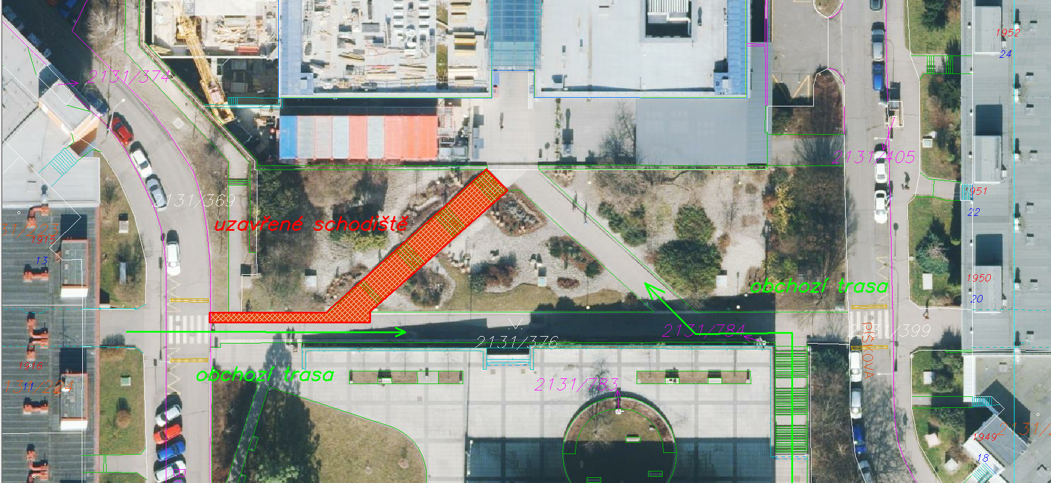

Děkujeme za pochopení.

